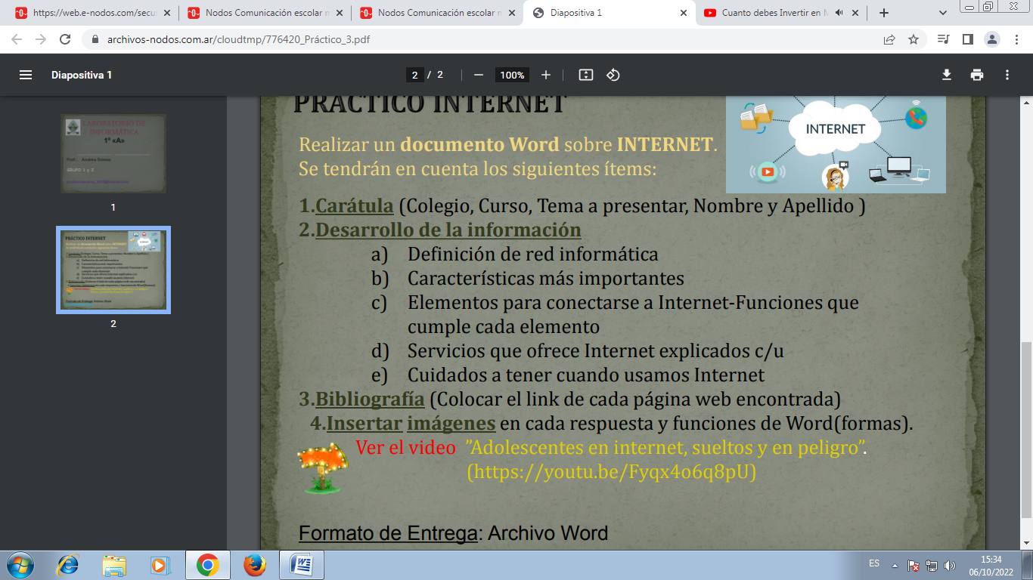
A)- Una red informática, es un conjunto de equipos informáticos y software conectados entre sí por medio de dispositivos físicos que envían y reciben impulsos eléctricos, ondas electromagnéticas o cualquier otro medio para el transporte de datos, con la finalidad de compartir información, recursos y ofrecer servicios
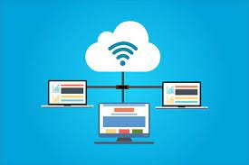

B)_ Una red informática son un conjunto de dispositivos enlazados entre sí para poder compartir e intercambiar información y recursos. Estos dispositivos pueden estar conectados de 3 maneras diferentes, por cable, con fibras ópticas o de forma inalámbrica


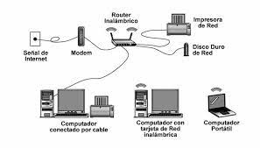
C)- En general, necesitaremos un terminal, una conexión, un modem, un proveedor de acceso a Internet y un navegador. El terminal es el elemento que sirve al usuario para recibir y enviar información

Un módem: es un dispositivo que envía información entre el mundo exterior o red de área extensa (WAN) y tu casa. Convierte una conexión entrante (cable coaxial, línea telefónica, línea de fibra óptica o cualquier otra) en una de Ethernet, lo que le permite al router de Wi-Fi conectarse a Internet

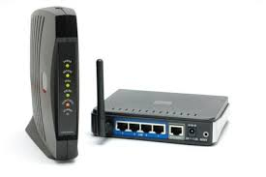

Una terminal: es un programa cuyo objetivo principal es leer comandos y ejecutar otros programas. Las principales ventajas de la terminal son su alta relación acción-tecla, su soporte para la automatización de tareas repetitivas, y que puede utilizarse para acceder a otras máquinas en una red
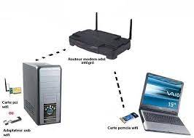

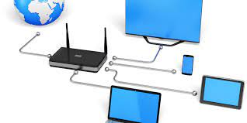
proveedor:Todo intercambio de información entre su computadora, el ISP y el servidor donde esté (por ejemplo, una página de Web) se hace fragmentando los datos en paquetes. El protocolo IP fragmenta cada paquete y le agrega el número IP del destinatario y del remitente

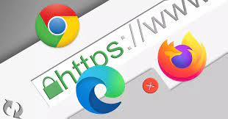
Un navegador: web es un programa que permite ver la información que contiene una página web. El navegador interpreta el código, HTML generalmente, en el que está escrita la página web y lo presenta en pantalla permitiendo al usuario interactuar con su contenido y navegar

Hoy en día, los servicios más usados en Internet son: Correo Electrónico, World Wide Web, FTP, Grupos de Noticias, IRC y Servicios de Telefonía. Es una de los primeros servicios de acceso a la red
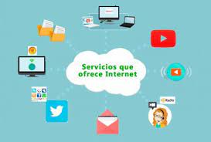


El correo electrónico: El correo electrónico o e-mail es un servicio en línea que, al igual que ocurre con el correo postal tradicional, nos permite enviar y recibir mensajes a través de un servicio de red a múltiples destinatarios. Para utilizarlo lo único que necesitaremos será: Un dispositivo con acceso a Internet


La World Wide Web —comúnmente conocida como WWW, W3, o la Web— es un sistema interconectado de páginas web públicas accesibles a través de Internet (art. en inglés). La Web no es lo mismo que el Internet: la Web es una de las muchas aplicaciones construidas sobre Internet

FTP es un protocolo que se utiliza para transferir todo tipo de archivos entre equipos conectados a una red, por ejemplo Internet. Las cuentas de FTP son el medio estándar para gestionar el contenido alojado en un servidor web: enviar archivos, descargarlos, crear directorios, borrar ficheros, etc


Los grupos de noticias (newsgroups en inglés) son un medio de comunicación dentro del sistema Usenet en el cual los usuarios leen y envían mensajes textuales a distintos tablones distribuidos entre servidores con la posibilidad de enviar y contestar a los mensajes

El Internet Relay Chat, más conocido como IRC o simplemente Chat, es un servicio de Internet creado por el finés Jarkko Oikarinen, que tuvo sus inicios en el año 1988. El mismo permite la comunicación inmediata a través de Internet entre dos o más personas en formato textual en tiempo real.

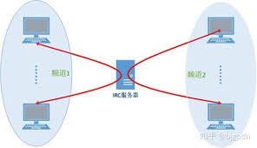

El Servicio de Comunicación presta, tanto a la Comunidad Universitaria en particular, como a la sociedad en general, servicios con vocación de calidad en los campos de la Comunicación y la Imagen Institucional. Son responsabilidad de este Servicio: Relaciones con los medios de comunicación


)- Las 10 reglas principales de seguridad en Internet y qué no hacer online

- Publica información personal de forma limitada y profesional
- Mantén la configuración de privacidad activada.
- Practica la navegación segura.
- Asegúrate de que tu conexión a Internet es segura.
- Ten cuidado con lo que descargas.
- Elige contraseñas seguras
